รับรองภาพถ่ายลงพื้นที่ทำความสะอาดและดำเนินการลด คัดแยก ขยะมูลฝอยจากต้นทาง
โครงการ “Big Cleaning Day ”
บ้านตะคร้อมิตรภาพ หมู่ที่ 14 ตำบลเทพาลัย อำเภอคง จังหวัดนครราชสีมา
ในวันที่ 16 พฤษภาคม 2561
องค์การบริหารส่วนตำบลเทพาลัย อำเภอคง จังหวัดนครราชสีมา

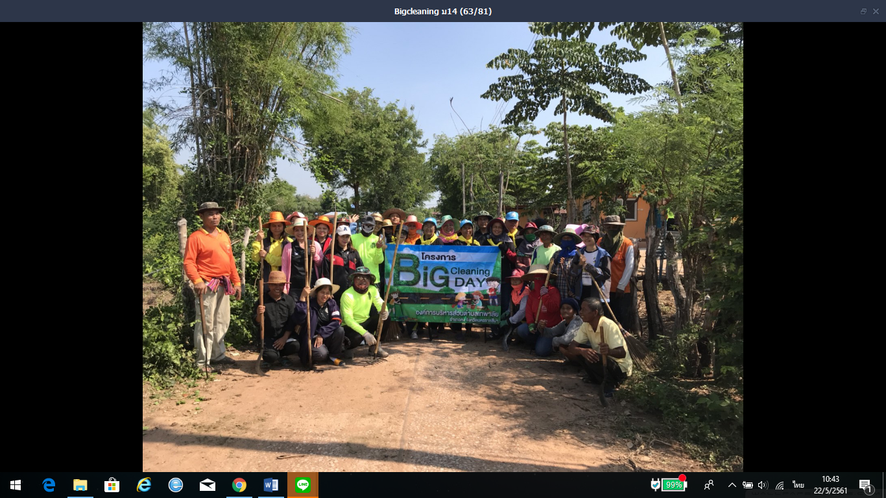

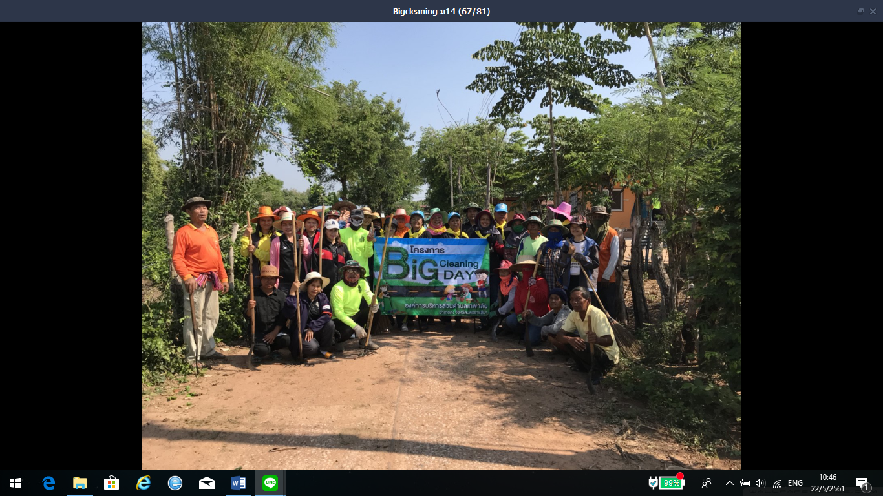
รับรองภาพถ่ายลงพื้นที่ทำความสะอาดและดำเนินการลด คัดแยก ขยะมูลฝอยจากต้นทาง
โครงการ “Big Cleaning Day ”
บ้านตะคร้อมิตรภาพ หมู่ที่ 14 ตำบลเทพาลัย อำเภอคง จังหวัดนครราชสีมา
ในวันที่ 16 พฤษภาคม 2561
องค์การบริหารส่วนตำบลเทพาลัย อำเภอคง จังหวัดนครราชสีมา

รับรองภาพถ่ายลงพื้นที่ทำความสะอาดและดำเนินการลด คัดแยก ขยะมูลฝอยจากต้นทาง
โครงการ “Big Cleaning Day ”
บ้านตะคร้อมิตรภาพ หมู่ที่ 14 ตำบลเทพาลัย อำเภอคง จังหวัดนครราชสีมา
ในวันที่ 16 พฤษภาคม 2561
องค์การบริหารส่วนตำบลเทพาลัย อำเภอคง จังหวัดนครราชสีมา

รับรองภาพถ่ายลงพื้นที่ทำความสะอาดและดำเนินการลด คัดแยก ขยะมูลฝอยจากต้นทาง
โครงการ “Big Cleaning Day ”
บ้านตะคร้อมิตรภาพ หมู่ที่ 14 ตำบลเทพาลัย อำเภอคง จังหวัดนครราชสีมา
ในวันที่ 16 พฤษภาคม 2561
องค์การบริหารส่วนตำบลเทพาลัย อำเภอคง จังหวัดนครราชสีมา

รับรองภาพถ่ายลงพื้นที่ทำความสะอาดและดำเนินการลด คัดแยก ขยะมูลฝอยจากต้นทาง
โครงการ “Big Cleaning Day ”
บ้านตะคร้อมิตรภาพ หมู่ที่ 14 ตำบลเทพาลัย อำเภอคง จังหวัดนครราชสีมา
ในวันที่ 16 พฤษภาคม 2561
องค์การบริหารส่วนตำบลเทพาลัย อำเภอคง จังหวัดนครราชสีมา

รับรองภาพถ่ายลงพื้นที่ทำความสะอาดและดำเนินการลด คัดแยก ขยะมูลฝอยจากต้นทาง
โครงการ “Big Cleaning Day ”
บ้านตะคร้อมิตรภาพ หมู่ที่ 14 ตำบลเทพาลัย อำเภอคง จังหวัดนครราชสีมา
ในวันที่ 16 พฤษภาคม 2561
องค์การบริหารส่วนตำบลเทพาลัย อำเภอคง จังหวัดนครราชสีมา

รับรองภาพถ่ายลงพื้นที่ทำความสะอาดและดำเนินการลด คัดแยก ขยะมูลฝอยจากต้นทาง
โครงการ “Big Cleaning Day ”
บ้านตะคร้อมิตรภาพ หมู่ที่ 14 ตำบลเทพาลัย อำเภอคง จังหวัดนครราชสีมา
ในวันที่ 16 พฤษภาคม 2561
องค์การบริหารส่วนตำบลเทพาลัย อำเภอคง จังหวัดนครราชสีมา

